PROGETTO: **Consuntivo **

Data Creazione: 28/09/2015

Data ultima modifica: 01/10/2015

**Consuntivo**

**Versione 1.0**

**Elisa Antolli**

**Alice Culaon**

**Diego Pillon**

INDICE

1. MODELLO TABELLA DELLE REVISIONI 3

2. SCOPO DEL DOCUMENTO 3

3. AUTORI DEL DOCUMENTO 3

4. GLOSSARIO 3

5. Ore di lavoro 4

6. Costi prventivati 5

7. Costi effettivi 5

8. Considerazioni finali 5

1. MODELLO TABELLA DELLE REVISIONI

|  |  |  |  |
| --- | --- | --- | --- |
| **Rev./Ver.** | **Data** | **Descrizione** | **Autore** |
| 1/1.0 | 28-09-2015 | Creazione del documento | Alice Culaon |
|  |  |  |  |
| **Tot. Rev. 1** |  | **Versione corrente 1.0** |  |

1. SCOPO DEL DOCUMENTO

Il consuntivo è un documento che ha come scopo il confronto del preventivo e l'analisi dei costi, con i risultati concreti ottenuti alla fine del progetto, vale a dire il numero di ore effettive che ogni membro ha dedicato alla realizzazione e sviluppo del Sistema.

In questo documento analizzeremo in particolare due aspetti:

- numero di ore: verrà effettuata un'analisi delle diverse attività svolte, partendo dalla stesura dei documenti, fino alla realizzazione del sistema.

- il costo: verrà effettuata un'analisi quantitativa dei costi effettivi sostenuti per la progettazione e realizzazione dell’intero progetto.

1. AUTORI DEL DOCUMENTO
2. Antolli Elisa;
3. Culaon Alice;
4. Pillon Diego;
5. GLOSSARIO

|  |  |  |  |  |  |
| --- | --- | --- | --- | --- | --- |
| **Termine** | **Descrizione** | | | **Paragrafo** | |
| Sistema | l’insieme delle persone, dei servizi, e delle infrastrutture (fisiche, digitali) che fanno parte del progetto e della gestione della sua attività. | | | 3, 4 , 5, 6, 7, 8, 9, 10 | |
|  |  | | |  | |
|  | |  |  | |  |
| **Termini del Glossario:** | | | | | |

1. Ore di lavoro

In questa sezione prenderemo in considerazione prima un’analisi delle ore spese per la documentazione e in seguito quelle spese per la realizzazione del sistema (commento immagini)

Di seguito riportiamo la suddivisione delle ore effettive servite per la realizzazione della documentazione divise per persona.

Figura 1 – Ore di stesura della documentazione

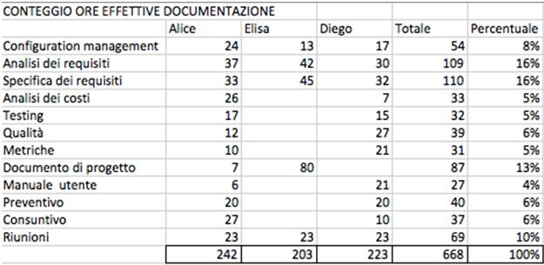

Le ore effettive per la progettazione

Figura 2 – Ore di progettazione e sviluppo

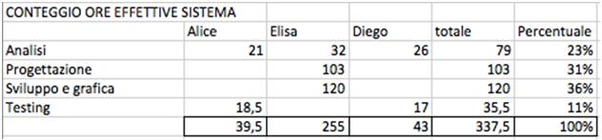

Come possiamo notare in figura 1, i documenti che hanno occupato maggior tempo e risorse, sono stati l’analisi dei requisiti, la specifica e il documento di progetto.

Avendo usato un modello algoritmico per la stima delle ore, e non avendo esperienza nell’uso di questi modelli, i risultati ottenuti si sono un tantino discostati da quelli stimati con il modello COCOMO.

Il prezzo preventivato quindi, ha portato ad un guadagno per il gruppo di lavoro, in quanto le ore effettivamente lavorate sono state nettamente inferiori a quelle stimate.

1. Costi prventivati

Nella fase dell’analisi dei costi, il team aveva stimato il costo del progetto con un modello algoritmico: il COCOMO.

Da esso è emerso che il costo del sistema era pari a 29.827.30 con una tempistica di lavoro di 6 mesi lavorativi.

1. Costi effettivi

Come definito nel calcolo del COCOMO, il costo di ogni membro del team può variare da 15 a 20 euro l’ora (in media calcoliamo 18 euro l’ora).

Come mostrato delle due tabelle, in toltale il team ha lavorato un ammontare di ore totali pari a 1.005,50.

Considerando che per svolgere il progetto sono stati necessari 11 mesi, abbiamo uno stipendio mensile di 1.645,36 euro.

Negli 11 mesi abbiamo dunque un costo del personale di 18.099,00 euro, costo inferiore di quanto stimato col modello COCOMO.

In figura 1 e 2 notiamo che non abbiamo una distribuzione uniforme del lavoro per ogni fase: alcuni membri si sono occupati maggiormente di alcuni documenti, altri membri si occupavano della riorganizzazione del layout, e un membro in particolare si è occupato di gran parte dello sviluppo e progettazione del sistema.

1. Considerazioni finali

Il team si è trovato un po’ in ritardo con le tempistiche riportate nel preventivo presentato al committente.

Il tutto è dovuto a vari problemi di tempistiche riscontrati con la configurazione del sistema sui vari pc.

Riguardo alle funzionalità del sistema, esso rispetta tutti i requisiti stabiliti all’inizio della pianificazione.

Riguardo ai costi, nonostante il costo del sistema per il team è stato inferiore a quello stimato, il prezzo resta comunque quello concordato con l’acquirente al momento dell’accordo del preventivo.

Concludendo quindi, possiamo dire che considerando anche i costi extra sostenuti dell’impresa, l’azienda è rientrata pienamente nel budget preventivato e non ha avuto perdite. Riguardo ai tempi di consegna invece, ha riscontrato un lieve ritrdo.